**Instituto Politécnico Nacional**

**Escuela Superior de Cómputo**

Electrónica Analógica

***Práctica 10:*** *Convertidor Digital Analógico*

**Integrantes del equipo:**

Martínez Ortega Juan Yael

Rojas Alvarado Luis Enrique

Sampayo Hernández Mauro

**Grupo:** 2CM5

**Profesor:** *Oscar Carranza Castillo* **Fecha de entrega:** 30 de mayo de 2019

Práctica 10: Convertidor Digital Analógico

2CM5

ESCOM-IPN

*1. Introducción*

Un conversor digital analógico (DAC por sus siglas en inglés) es un dispositivo para convertir señales digitales con datos binarios en señales de corriente o voltaje analógicos, es decir, continuos en el tiempo.

Las señales en la naturaleza tienen las características de ser continuas en su magnitud y en el diagrama temporal. La digitalización es necesaria para el procesamiento, almacenamiento y filtrado de señales analógicas con los beneficios que las señales digitales conllevan, como mayor inmunidad al ruido, circuitos electrónicos más simples para el procesamiento y almacenamiento.

Existen 2 configuraciones principales para realizar esta conversión, las cuales son las siguientes:

**1.1 DAC de resistencias ponderadas**

Es un circuito que consiste en un arreglo de n resistencias para representar 2n bits de información a convertir, seguido de un amplificador operacional en configuración de sumador, como el que se muestra a continuación, que es para 4 bits.

**1.2 DAC R – 2R o en escalera**

Es un circuito compuesto por una serie de divisores de voltaje con resistencias propuestas como lo muestra la siguiente figura:

Para ambos casos (1.1 y 1.2) el voltaje analógico por cada cuanto se obtiene de la siguiente manera:

*Vanalógico= Vdigital * LSB*

Donde el voltaje digital es el valor decimal del dato binario de entrada, y el LSB se calcula mediante la siguiente fórmula:

LSB = $\frac{Vref}{2^{n}-1}$

*2. Desarrollo de la práctica*

Se arma el siguiente circuito que permite convertir una señal digital a analógica:

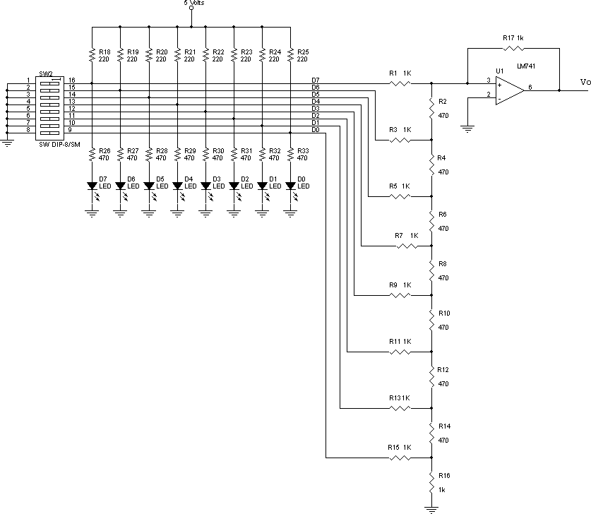

**Nota:** El amplificador operacional debe alimentarse con + 12V y – 12V

A continuación, se varían los bits de entrada según la tabla debajo y se mide el voltaje de salida, anotándose en la misma:

|  |  |  |  |  |  |  |  |  |  |  |  |  |  |  |  |  |  |  |  |
| --- | --- | --- | --- | --- | --- | --- | --- | --- | --- | --- | --- | --- | --- | --- | --- | --- | --- | --- | --- |
| D0 | | D1 | | D2 | | D3 | | D4 | | D5 | | D6 | | D7 | | V0 (Volts) | | | |
| Práctico | | Teórico | |
| 0 | | 0 | | 0 | | 0 | | 0 | | 0 | | 0 | | 0 | | 0V | | 0 V | |
| 1 | | 0 | | 0 | | 0 | | 0 | | 0 | | 0 | | 0 | | 0.012 V | | 0.015 V | |
| 1 | | 0 | | 1 | | 0 | | 0 | | 0 | | 0 | | 0 | | 0.06 V | | 0.078 V | |
| 0 | | 1 | | 0 | | 1 | | 0 | | 0 | | 0 | | 0 | | 0.113 V | | 0.156 V | |
| 1 | | 0 | | 1 | | 0 | | 1 | | 0 | | 0 | | 0 | | 0.260 V | | 0.328 V | |
| 0 | | 0 | | 1 | | 1 | | 0 | | 1 | | 0 | | 0 | | 0.536 V | | 0.687 V | |
| 1 | | 0 | | 0 | | 0 | | 1 | | 1 | | 1 | | 0 | | 1.547 V | | 1.76 V | |
| 1 | | 1 | | 1 | | 1 | | 1 | | 1 | | 1 | | 0 | | 1.976 V | | 1.98 V | |
| 0 | | 0 | | 0 | | 0 | | 0 | | 0 | | 0 | | 1 | | 1.98 V 2 V | | | |
| D0 | | D1 | | D2 | | D3 | | D4 | | D5 | | D6 | | D7 | | V0 (Volts) | | | |
| Práctico | | Teórico | |
| 0 | | 1 | | 0 | | 0 | | 0 | | 0 | | 0 | | 1 | | 1.98 V | | 2.031 V | |
| 0 | | 1 | | 1 | | 0 | | 0 | | 0 | | 0 | | 1 | | 1.99 V | | 2.09 V | |
| 1 | | 0 | | 1 | | 1 | | 0 | | 0 | | 0 | | 1 | | 2.1 V | | 2.20 V | |
| 0 | | 1 | | 1 | | 0 | | 1 | | 0 | | 0 | | 1 | | 2.3 V | | 2.34 V | |
| 0 | | 1 | | 0 | | 1 | | 1 | | 1 | | 0 | | 1 | | 2.77 V | | 2.9 V | |
| 1 | | 0 | | 1 | | 1 | | 0 | | 1 | | 0 | | 1 | | 2.54 V | | 2.7 V | |
| 1 | | 1 | | 1 | | 1 | | 1 | | 1 | | 1 | | 1 | | 4 V 4 V | | | |

Así, el valor del Bit Menos Significativo (LSB) = 0.012V

*3. Análisis teórico y comparación con los resultados prácticos*

$$V_{o}=V_{ref}\left(\frac{D_{0}*2^{0}+D_{1}*2^{1}+D_{2}*2^{2}+D_{3}*2^{3}+D_{4}*2^{4}+D_{5}*2^{5}+D_{6}*2^{6}+D_{7}*2^{7}}{2^{8}}\right)$$

|  |  |  |  |  |  |  |  |  |
| --- | --- | --- | --- | --- | --- | --- | --- | --- |
| $$D_{0}$$ | $$D_{1}$$ | $$D_{2}$$ | $$D_{3}$$ | $$D_{4}$$ | $$D_{5}$$ | $$D_{6}$$ | $$D_{7}$$ | $$V_{0}$$ |
| 0 | 0 | 0 | 0 | 0 | 0 | 0 | 0 | $$4*\frac{0}{256}=0V$$ |
| 1 | 0 | 0 | 0 | 0 | 0 | 0 | 0 | $$4*\frac{1}{256}=0.0156 V$$ |
| 1 | 0 | 1 | 0 | 0 | 0 | 0 | 0 | $$4*\frac{5}{256}=0.0781 V$$ |
| 0 | 1 | 0 | 1 | 0 | 0 | 0 | 0 | $$4*\frac{10}{256}=0.15625 V$$ |
| 1 | 0 | 1 | 0 | 1 | 0 | 0 | 0 | $$4*\frac{21}{256}=0.3281 V$$ |
| 0 | 0 | 1 | 1 | 0 | 1 | 0 | 0 | $$4*\frac{44}{256}=0.6875 V$$ |
| 1 | 0 | 0 | 0 | 1 | 1 | 1 | 0 | $$4*\frac{113}{256}=1.7656 V$$ |
| 1 | 1 | 1 | 1 | 1 | 1 | 1 | 0 | $$4*\frac{127}{256}=1.9843 V$$ |
| 0 | 0 | 0 | 0 | 0 | 0 | 0 | 1 | $$4*\frac{128}{256}=2 V$$ |
| 0 | 1 | 0 | 0 | 0 | 0 | 0 | 1 | $$4*\frac{130}{256}=2.0312 V$$ |
| 0 | 1 | 1 | 0 | 0 | 0 | 0 | 1 | $$4*\frac{134}{256}=2.0937 V$$ |
| 1 | 0 | 1 | 1 | 0 | 0 | 0 | 1 | $$4*\frac{141}{256}=2.2031 V$$ |
| 0 | 1 | 1 | 0 | 1 | 0 | 0 | 1 | $$4*\frac{150}{256}=2.3437 V$$ |
| 0 | 1 | 0 | 1 | 1 | 1 | 0 | 1 | $$4*\frac{186}{256}=2.9062 V$$ |
| 1 | 0 | 1 | 1 | 0 | 1 | 0 | 1 | $$4*\frac{173}{256}=2.7031 V$$ |
| 1 | 1 | 1 | 1 | 1 | 1 | 1 | 1 | $$4*\frac{256}{256}=4 V$$ |

Así, la comparación de los resultados teóricos frente a los prácticos es denotados mediante el siguiente gráfico:

Voltaje

Los resultados prácticos varían de los teóricos ya que las resistencias consumen un poco del voltaje total, así mismo los LEDs también necesitan voltaje, todo lo necesario para alimentar el circuito, aunque poco, hace que los valores se alejen del comportamiento ideal.

*4. Cuestionario*

1. ¿Qué diferencia existe entre un convertidor digital a analógico con resistencia ponderadas y uno R/2R?

El convertidor R-2R basa su funcionamiento en una red resistiva conocida como red escalera y la de resistencias ponderadas está formada por un conjunto de valores que se obtienen a partir de una de ellas.

2. ¿Qué ventaja tiene el DAC armado con resistencias y el armado con el circuito integrado?

Las ventajas del armado con resistencias es que el armado es más fácil, barato y no es complicado de analizar, la ventaja del circuito integrado es que reduce el espacio del circuito, no es caro y es más preciso.

3. ¿Qué es el tiempo de establecimiento en un convertidor digital a analógico?

Es el máximo tiempo transcurrido luego de un cambio de código de entrada arbitrario para alcanzar el valor analógico correspondiente con un error de a lo sumo ± 0,5 LSB.

4. ¿A qué se deben las diferencias generadas entre los valores de los dos circuitos realizados en la práctica?

Se debe al material del que están hechos los componentes, su tolerancia, perdidas por los instrumentos de medición y todo lo que represente una perdida por ser elementos no ideales.

*5. Conclusiones*

**5.1 Martínez Ortega Juan Yael**

El convertidor es tan sencillo pues es una red de resistencias que se asemeja al divisor de voltaje y un amplificador operacional usado como sumador la cual se vio que trabaja según la teoría, pero con diversas variaciones entre los cálculos y la realidad, esto se da por que los componentes no son perfectos y tienen variaciones.

**5.2 Sampayo Hernández Mauro**

En esta práctica quedó evidenciado el uso de convertidores, como calcular los valores de entrada y salida, y su correcto funcionamiento, existen 2 tipos de convertidores analógico a digital (ADC) y digital a analógico (DAC)

El ADC es un dispositivo electrónico capaz de transformar una señal análoga a digital

El DAC es un dispositivo electrónico capaz de transformar un código binario a una señal análoga.

**5.3 Rojas Alvarado Luis Enrique**

El convertidor resulto muy interesante porque según las posiciones del DIP switch es el voltaje de salida, esto debido a que trabaja como sumador, presenta perdidas por la naturaleza de los componentes, a pesar de esto, pudimos comprobar el funcionamiento de este convertidor que es uno de los más sencillos y fácil de analizar